【2023年最新】パソコンがフリーズした時の原因と対処法

パソコンがフリーズする原因はどこにあるのでしょうか。パソコンで作業している最中に画面がフリーズした時、作業を中断しなければならず悲しんだ経験をお持ちの方も多いのではないでしょうか。パソコンがフリーズした時はWindows10/11をサインアウトしたり、起動中のアプリケーションを強制終了したりすると効果的です。本記事では、パソコンがフリーズした時の原因と対処法をご紹介します。

パソコンのフリーズとは？
パソコンのフリーズとはマウスやキーボードの操作を受け付けず、利用中のアプリケーションなどが動作しなくなる状態を指します。パソコンがフリーズした時はWindows10/11を強制終了して再起動させるしかありません。

パソコンがフリーズした原因は？
次は、パソコンがフリーズする原因を見ていきましょう。

原因１：パソコン本体が高温になっている
パソコンは熱に弱く、パソコン本体が高温になるとフリーズする原因になります。直射日光に当たらない場所に置く、室温が高い場合はエアコンを利用するなどパソコンを高温にしない工夫が必要です。

原因２：パソコンがウィルスに感染した
ウイルスの種類によってはパソコンのバックグラウンドで活動し、パソコンの動作を重くさせることがあります。パソコンがウィルスに感染しCPUやメモリに負荷がかかると、フリーズするケースがあります。

原因３：メモリが不足している
動画を編集したり、複数のアプリケーションを同時に起動したりなどする場合はパソコンのメモリ容量に気を付けましょう。メモリ容量に合わない作業をするとパソコン内で処理が追い付かずフリーズする可能性があります。

原因４：ハードディスクの容量が不足している
パソコンのハードディスクの容量不足によってフリーズが引き起こされる場合があります。ハードディスクの空き容量が少なくなるとパソコンがフリーズするほか、動作が遅くなる、Windows10/11のアップデートができないなど様々な不具合が生じますので気を付けましょう。

パソコンがフリーズした場合の対処法は？
それでは、パソコンがフリーズした場合の対処法を見ていきましょう。

対処法１：パソコンを修復する専門ソフトPassFab FixUWinで修復する【お勧め】
パソコンがよくフリーズする、フリーズした時に不具合が発生したなどのケースではパソコンを修復する専門ソフトPassFab FixUWinで修復して対処すると良いでしょう。専門ソフトPassFab FixUWinは起動メディアから不具合が起きたパソコンを起動することで自動修復機能が利用できる専門性の高いパソコン修復ソフトです。
- PassFab FixUWinを正常に使用できるパソコンにインストールして起動します。
- CD/DVDディスクまたはUSBフラッシュドライブをパソコンに挿入して「今すぐ起動ディスクを作成する」をクリックしましょう。
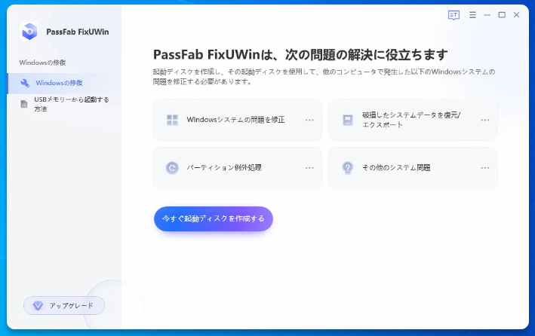
3、起動ディスクが完成したら、画面にガイドが表示されます。不具合が生じているパソコンに起動ディスクを挿入して立ち上げます。
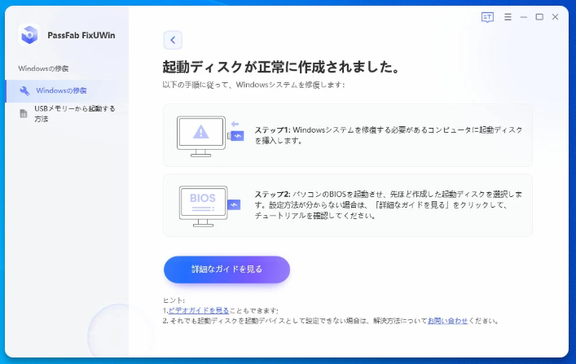
- 「自動修復」をクリックして修復を始めましょう。
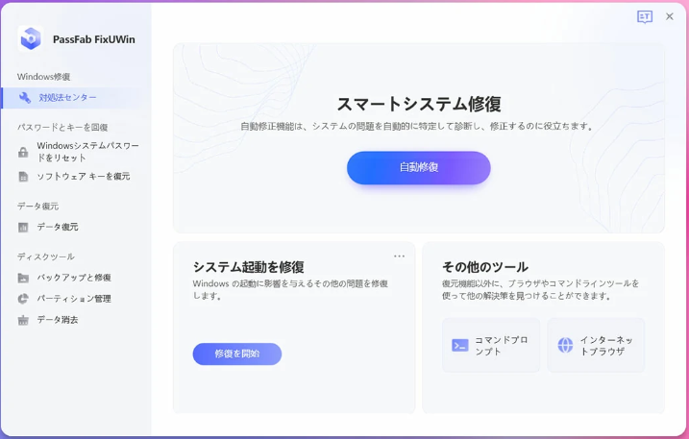

対処法２：crt+alt+deletを同時押すことでサインアウトする
パソコンがフリーズした場合はcrt+alt+deletキーの同時押しでWindows10/11からサインアウトしてみましょう。
1、キーボードの「Ctrl」+「Alt」+「Delete」キーを同時に押して「サインアウト」をクリックします。

2、サインアウトができたら、再びサインインしてフリーズが直っているか確認します。

対処法３：タスクマネージャーでプログラムを強制終了する
パソコンがフリーズした時はプログラムを強制終了すると改善されるケースがあります。「閉じる」ボタンをクリックしてプログラムを終了できない場合はタスクマネージャーから強制終了しましょう。
1、キーボードの「Ctrl」+「Alt」+「Delete」キーを同時に押して「タスクマネージャー」をクリックします。
2、プログラムを右クリックして「タスクの終了」を選択し、プログラムを強制終了しましょう。
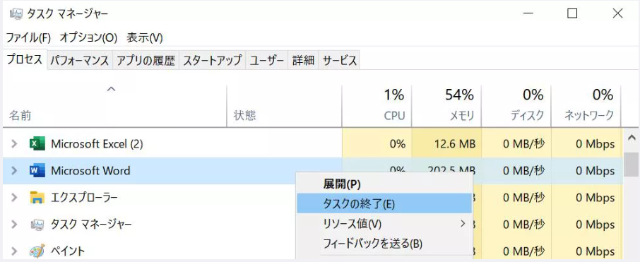

対処法４：パソコンを強制シャットダウンする
サインアウトができず、タスクマネージャからプログラムの強制終了もできない場合はWindows10/11のシステムがフリーズしている可能性が高いですので、パソコンを強制シャットダウンしてみましょう。パソコンを強制シャットダウンすると使用中のファイルがある場合は破損する恐れがありますのでご注意ください。
- 電源ボタンを週秒間長押しします。
- パソコンが強制シャットダウンされたら、再び起動します。
- パソコンのフリーズが改善されたか確認します。

パソコンのフリーズを防ぐ対策はあるの？
パソコンがよくフリーズするなど頻繁にフリーズが発生する場合は日ごろからパソコンのフリーズを防ぐように対策しましょう。パソコンのフリーズを防ぐ対策としてフリーズする原因を作らないことが重要です。
・パソコンを高温下で使用しない
・ウイルス対策ソフトを利用する
・パソコンのメモリ容量を把握する
・ハードディスクの容量を定期的に整理する

まとめ
パソコンがフリーズした時の原因と対処法をご紹介しました。パソコンが良くフリーズする場合はウイルス対策を実行したり、メモリを増設したりなど頻繁にフリーズする原因を特定して排除することが大切です。パソコンがよくフリーズする、フリーズした時に不具合が起きたなどのケースでは複雑な操作をすることなく使えるパソコン修復専門ソフトPassFab FixUWinの存在を覚えておくと安心です。

